**Media Attention and Deliberation on the Supreme Court**

**（PRQ）**

**·本文作者**

Alex Badas, Department of Political Science, University of Houston, Houston, TX, USA.

Billy Justus, Department of Political Science, University of Houston, Houston, TX, USA.



本文作者

**·一句话总结**

美国最高法院会采取策略性行为处理争议性（媒体关注度高）的案件。

1. 媒体关注程度高的案件会经历更长时间的争论
2. 媒体关注程度高的案件更有可能会经历再次的辩论
3. 媒体关注程度高的案件会有更多的意见草案
4. 媒体关注程度高的案件 在判决书中会涉及到更多的倾向性的语言（认知机制）

**·文献综述**

1. 策略模式

“合法性”：公众对公共机构的态度和行为(Gibson and Nelson, 2014)

最高法院有动力去维护自身在公众眼中的地位，从而获得对判决的支持

(Caldeira 1986; Caldeira and Gibson 1992)

法院寻求公众支持的方式可以是积极的，也可以是消极的

演讲、出书

判决书

复杂的语言会降低公众对判决的接受度(Hansford and Coe 2019)

当案件受到广泛的关注时，法官会用简洁的语言写作判决书

(Black et al., 2016b)

和媒体进行互动是法院产生影响的重要途径

(Schmidt 2013; Krewson 2019a; Glennon and Strother 2019)

1. 媒体 watchdog

媒体在美国政治中发挥重要的作用，政治行为者会通过策略性的行为回应媒体的报道

(Clinton and Enamorado 2014)

大多数美国人通过新闻媒体获得法院相关的信息(Strother 2017; Hughes 2022)

媒体能很大程度上影响公众对法院的看法

(Nelson, Clawson and Oxley 1997; Baird and Amy, 2006; Hitt and Searles 2018)

媒体会通过自己的方式framing对法院的报道（经济动力等）

**·本文的假设**

法院vs媒体

法院可能会通过策略性的行为，限制媒体报道的自由裁量权；更加审慎地发表自己的意见

这可能体现在：做出判决需要的时间、判决投入的精力、判决书的措辞等等

**·实证检验：4组模型**

*概念化 Deliberation

1.从口头辩论结束到法院最终发表意见需要的时间

2.法院是否决定对一个案件进行重新的辩论

3.法院在发表最终意见之前的意见草案数量

4.判决书的语言多大程度上涉及到“认知机制”（试图解释或证明一个结果）

*本文的主要控制变量：

法院的工作量：听取辩论后剩余的期限，法院同时审理的案件数量

案件的复杂程度：Goelzhauser, Kassow and Rice (2021)

法院是否最终宣布违宪、是否改变了判例、最高法院和下级法院的分歧

法院的意识形态分歧：Martin and Kevin (2002)

Issue Fixed-Effects：案件涉及的法律/是否推翻下级法院/起草意见的法官/任期动态

**一、法院发表意见需要的时间**

自变量：在法院进行辩论之前，一个案件受到媒体的关注程度

Clark, Lax and Rice (2015) 1995-2008

因变量：从口头辩论到法院最终发表意见经历的时间

Supreme Court Database (Spaeth et al. 2018)

模型：Cox比例风险模型

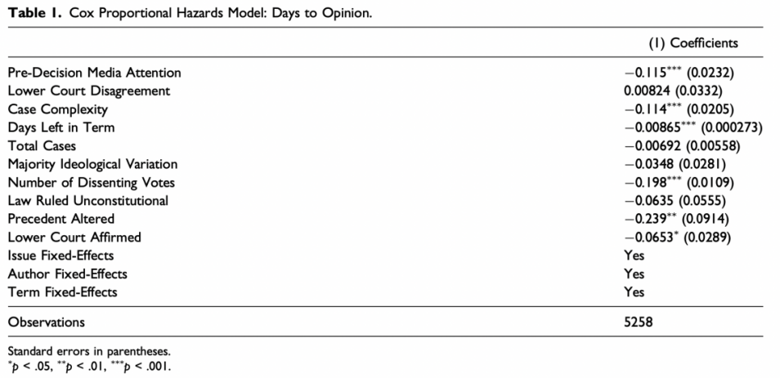

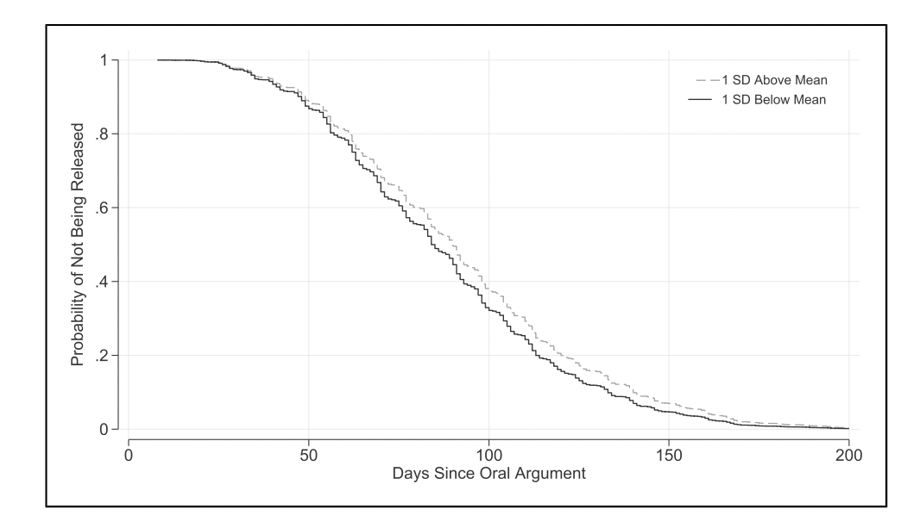

1. **法院是否决定对案件进行重新辩论**

自变量：媒体关注程度 Clark, Lax and Rice (2015)

因变量：是否进行重新辩论

模型：Random Effect Logistic Model

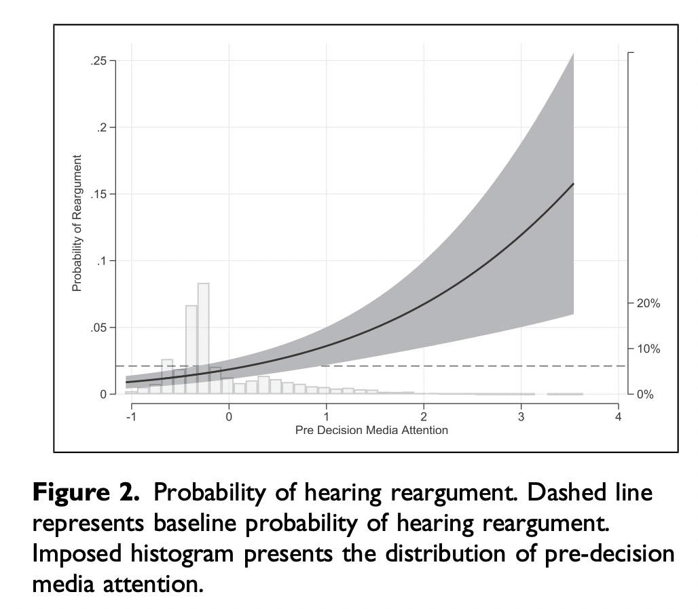

**三、草案数量**

自变量：媒体关注程度 Clark, Lax and Rice (2015)

因变量：草案数量

Supreme Court Opinion Writing Database (Maltzman and Wahlbeck 1996)

1969-1985年

模型：泊松回归模型

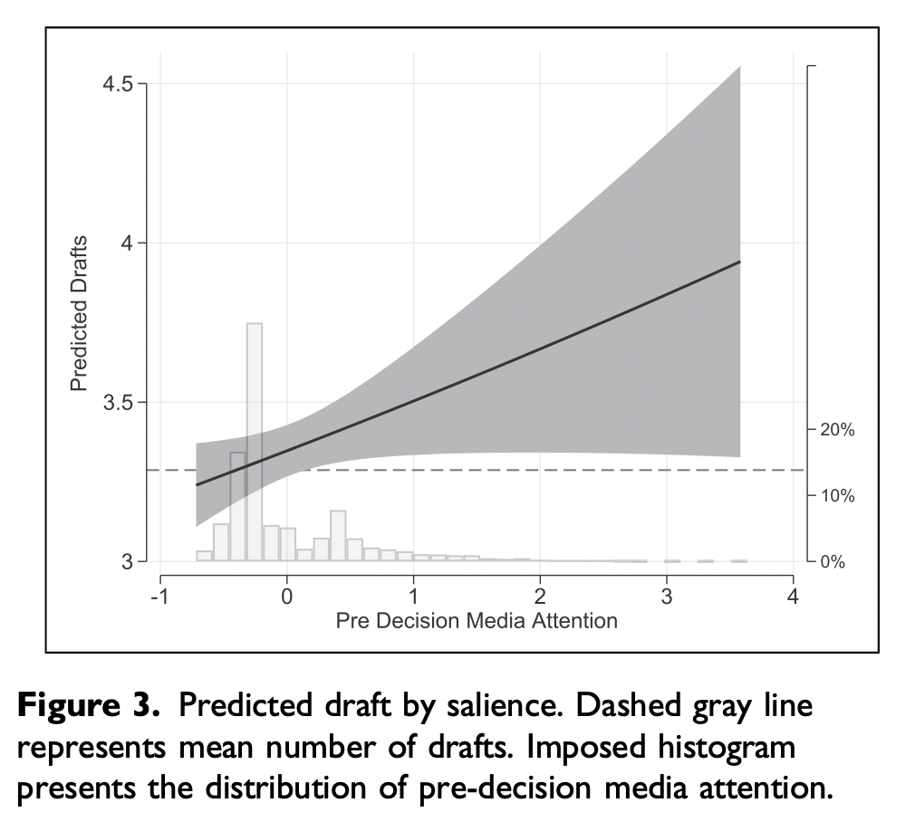

**四、判决书的内容**

自变量：媒体关注程度 Clark, Lax and Rice (2015)

因变量：涉及到“认知机制”的词语占判决书全文的百分比

*Cognitive mechanisms are words that associate to cognitive processes and are associated with rational argumentation, logic reasoning, causal thinking, certainty, and clear presentation of arguments.*

*LIWC (Linguistic Inquiry and word coun) software, 730 keywords such as* ***cause****,* ***know****,* ***ought****,* ***always****,* ***never****,* ***hence****, and* ***because.*** *(Tausczik and Pennebaker 2010)*

模型：OLS

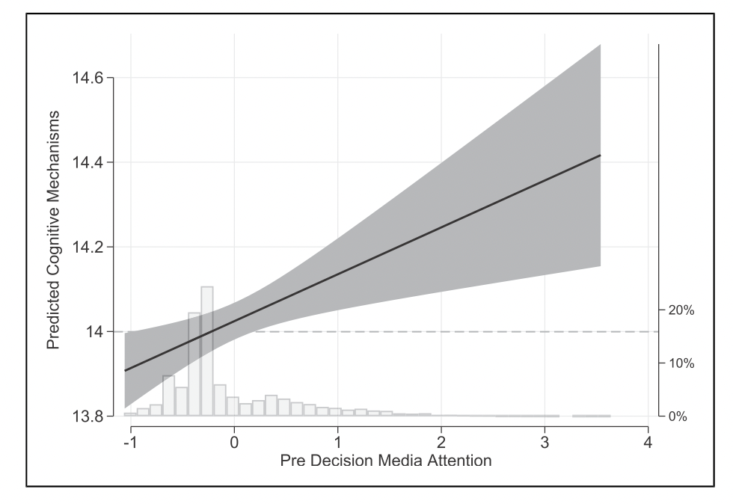

**·结论和未尽的问题**

策略模型的经验证据：法院会策略性地应对媒体监督

主动：演讲、出书等

被动：法官没有直接与媒体进行互动，但他们知道媒体在注意着他们的行为

媒体监督能够发挥作用

媒体监督不是唯一重要的因素